Федеральное государственное автономное образовательное  
учреждение высшего образования  
«Национальный исследовательский университет ИТМО»

Факультет Программной Инженерии и Компьютерной Техники

**Лабораторная работа №1**

Выполнил:  
Барсуков М.А. P3415  
Проверил:  
Адмакин М.А.

Санкт-Петербург, 2025 г.

**Содержание**

Введение 3

Выполнение 5

Вывод 26

# **Введение**

В рамках данной лабораторной работы изучается процесс установки и настройки гостевых операционных систем в среде виртуализации. Для реализации работы использовался гипервизор **Oracle VM VirtualBox**, который предоставляет возможность эмуляции аппаратной части компьютера и позволяет запускать несколько операционных систем на одной физической машине. Дополнительно применялся **VirtualBox Extension Pack**, обеспечивающий расширенные функции взаимодействия с виртуальными машинами, включая поддержку USB-устройств, удалённый доступ и интеграцию с хостовой системой.

В ходе выполнения работы устанавливались дистрибутивы **Windows 10** и одной из свободно распространяемых ОС семейства Linux (Ubuntu, Astra Linux, РЕД ОС или Fedora). Для корректной работы виртуальных машин выполнялась настройка их аппаратных параметров (объём оперативной памяти, размер жёсткого диска, количество процессоров, сетевые интерфейсы), а также установка дополнений гостевой ОС (Guest Additions), позволяющих реализовать расширенные функции, такие как динамическое изменение разрешения экрана, совместный буфер обмена и работа с общими папками.

Особое внимание уделялось настройке сетевых интерфейсов виртуальных машин: назначение статических и динамических IP-адресов, проверка сетевого взаимодействия между гостевыми ОС и доступ к внешним ресурсам. Также была рассмотрена работа различных типов сетевых подключений VirtualBox — **Внутренняя сеть, Виртуальный адаптер хоста, NAT и NAT Network**.

Важной частью лабораторной работы стало использование функции **снимков системы (snapshots)**, позволяющей сохранять текущее состояние виртуальной машины и при необходимости быстро восстанавливать её в рабочее состояние. Кроме того, выполнялась настройка общих папок между хостовой и гостевыми ОС, а также использование командной строки (**VBoxManage**) для управления виртуальными машинами.

**Цель работы**

Освоение навыков установки, настройки и администрирования виртуальных машин в среде Oracle VM VirtualBox, изучение принципов работы виртуальных сетей и механизмов взаимодействия между гостевыми и хостовой операционными системами.

**Задачи работы**

1. Установить и настроить гипервизор VirtualBox и пакет расширений.
2. Установить гостевые ОС Windows 10 и одну из Linux-систем.
3. Настроить параметры виртуальных машин (CPU, RAM, HDD, сеть).
4. Установить дополнения гостевой ОС для расширения функционала.
5. Настроить сетевые интерфейсы, протестировать сетевое взаимодействие и доступ к Интернету.
6. Освоить работу с типами сетевых подключений: Внутренняя сеть, Виртуальный адаптер хоста, NAT, NAT Network.
7. Научиться создавать и использовать снимки системы для сохранения состояния ОС.
8. Настроить совместное использование папок и буфера обмена между хостом и гостевыми ОС.
9. Ознакомиться с управлением виртуальными машинами через командную строку с помощью VBoxManage.

# **Выполнение**

**1. Установка гипервизора VirtualBox**

С официального сайта <https://www.virtualbox.org> был загружен и установлен гипервизор Oracle VM VirtualBox.

**2. Установка VirtualBox Extension Pack**

Был установлен пакет расширений VirtualBox Extension Pack, обеспечивающий поддержку USB 2.0/3.0, удалённое управление и интеграцию.

**3. Загрузка дистрибутивов ОС**

С сетевого ресурса или официальных сайтов разработчиков были загружены дистрибутивы:

* Windows 10;
* Ubuntu 22.04.

**4. Создание виртуальных машин**

В VirtualBox были созданы две виртуальные машины:

* WS_BMA_win – с Windows 10;
* WS_BMA_ubuntu – с выбранной Linux-системой.

Заданы минимальные характеристики:

* CPU – 1 ядро;
* RAM – 2048 MB;
* жёсткий диск – 20 GB;
* сетевой интерфейс – внутренняя сеть;
* аудио отключено.

**5. Установка дополнений гостевой ОС**

После установки ОС был подключён образ диска Guest Additions и выполнена его установка.

**6. Настройка сетевых интерфейсов**

Для проверки работы сети гостевым ОС были назначены IP-адреса:

* Windows 10 – 192.168.99.1 (рис. 1);
* Ubuntu – 192.168.99.2 (рис. 2).

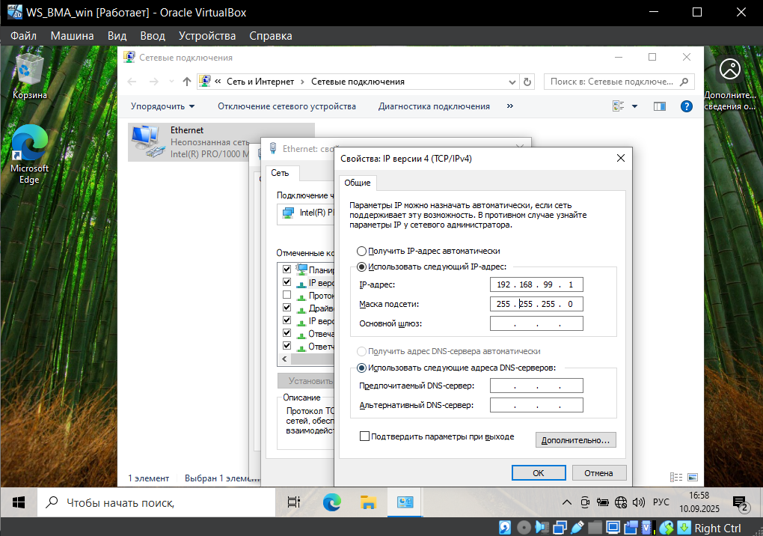

Рисунок 1 – IP-адрес Windows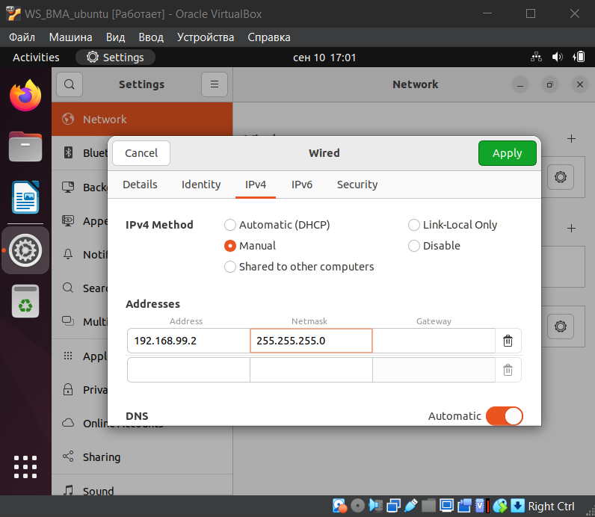

Рисунок 2 – IP-адрес Ubuntu

Связность проверена с помощью **ping** (рис. 3-4).

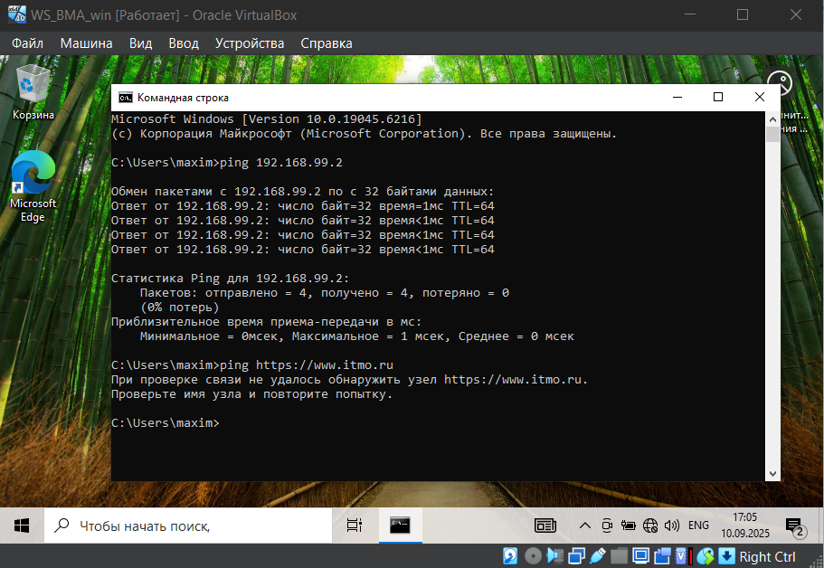

Рисунок 3 – Ping на Windows

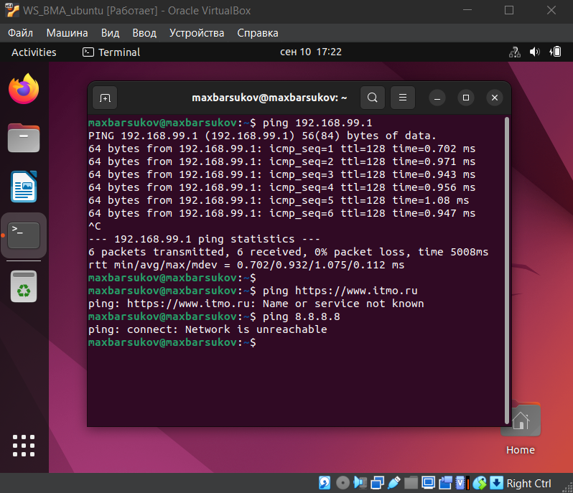

Рисунок 4 – Ping на Ubuntu

Причина в том, что у нашей виртуальной машины в VirtualBox выбран сетевой адаптер **«Внутренняя сеть»**.

Далее был настроен режим — Виртуальный адаптер хоста (рис. 6).

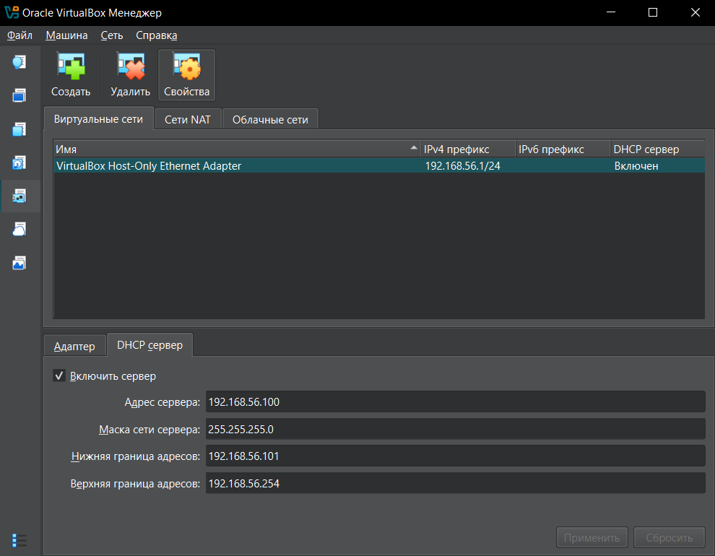

Рисунок 6 – Виртуальный адаптер хоста

Установили адаптер у ВМ (рис. 7).

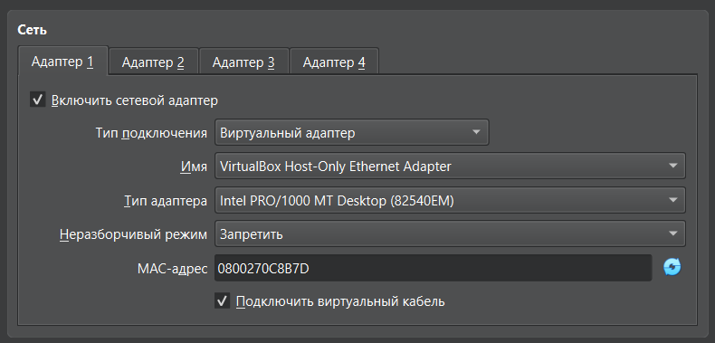

Рисунок 7 – Адаптер ВМ

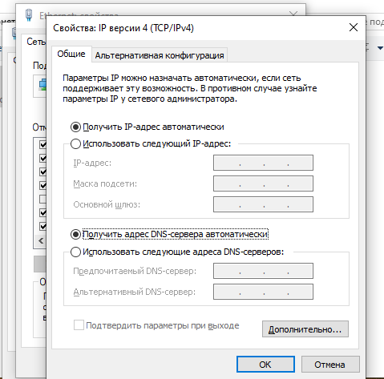

Рисунок 8 – Windows

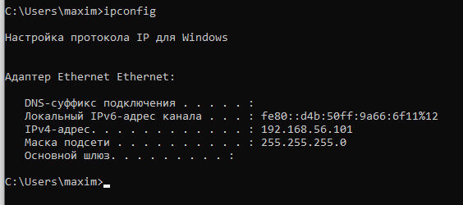

Рисунок 9 – Windows

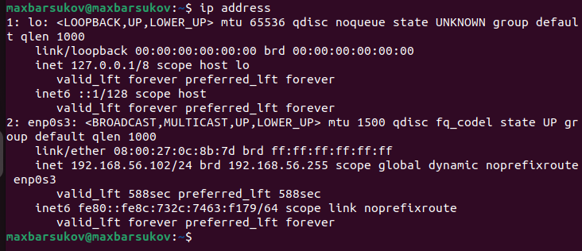

Рисунок 10 – Ubuntu

Создали второй хост для Windows (рис. 11) и Ubuntu (рис. 12).

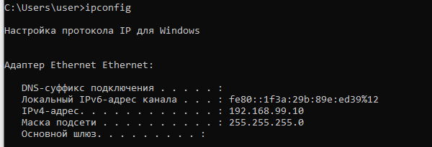

Рисунок 11 – Второй хост для Windows

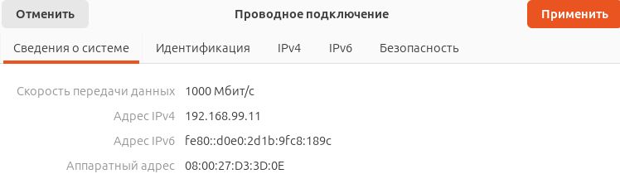

Рисунок 12 – Второй хост для Ubuntu

Если у машин разные хосты – связи между ними нет так как разные сети и доступа в интернет нет. Если у машин один хост – связь между ними есть, но доступа в интернет нет (рис. 13, 14).

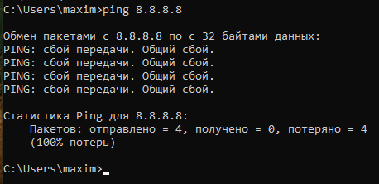

Рисунок 13 – Ping внешней сети на Windows

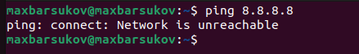

Рисунок 14 – Ping внешней сети на Ubuntu

Далее был настроен режим — NAT (рис. 15, 16).

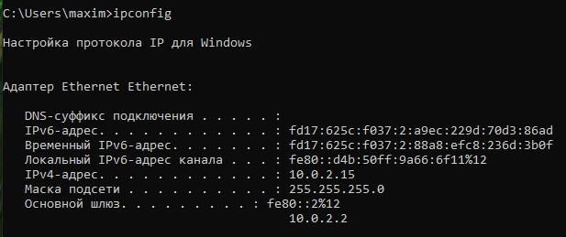

Рисунок 15 – Режим NAT на Windows

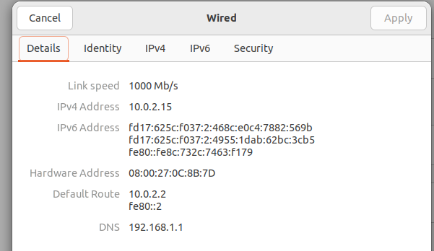

Рисунок 16 – Режим NAT на Ubuntu

У них одинаковые IP-адреса (рис. 17).

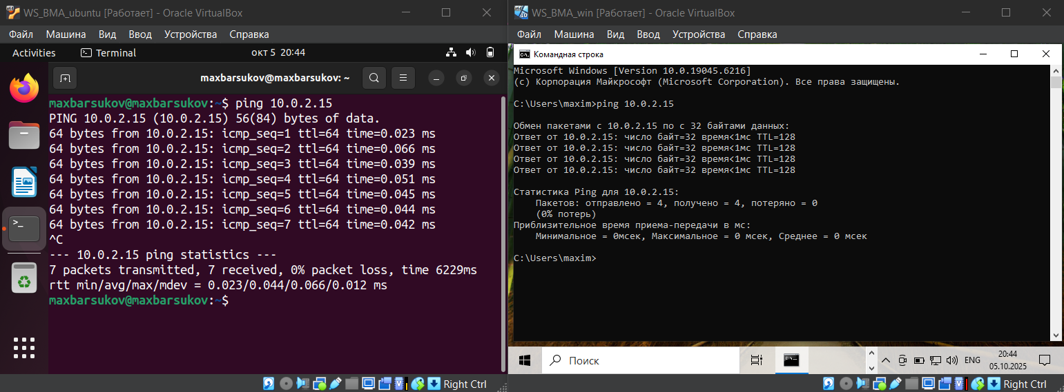

Рисунок 17 – Одинаковые IP-адреса

VirtualBox делает отдельный NAT-роутер для каждой виртуалки (как будто у каждой свой личный маленький интернет-модем). Поэтому Windows и Ubuntu не находятся в одной сети, даже если у них одинаковый 10.0.2.15. Это нормально: IP совпадают, но они сидят в разных приватных сетях, изолированных друг от друга (рис. 18).

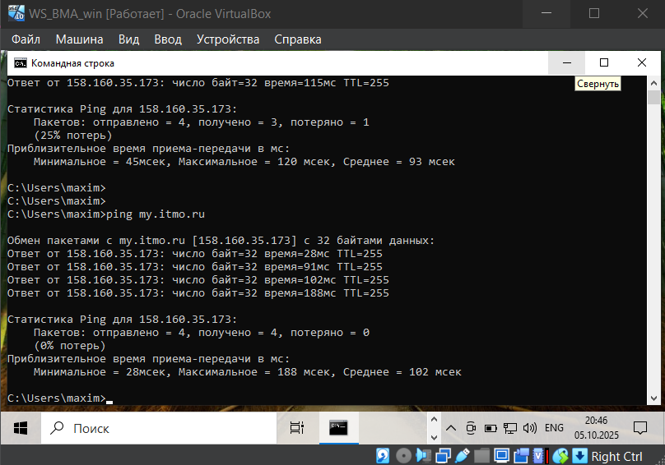

Рисунок 18 – Ping, в интернет есть доступ

Настроим NatNetwork (рис. 19-22).

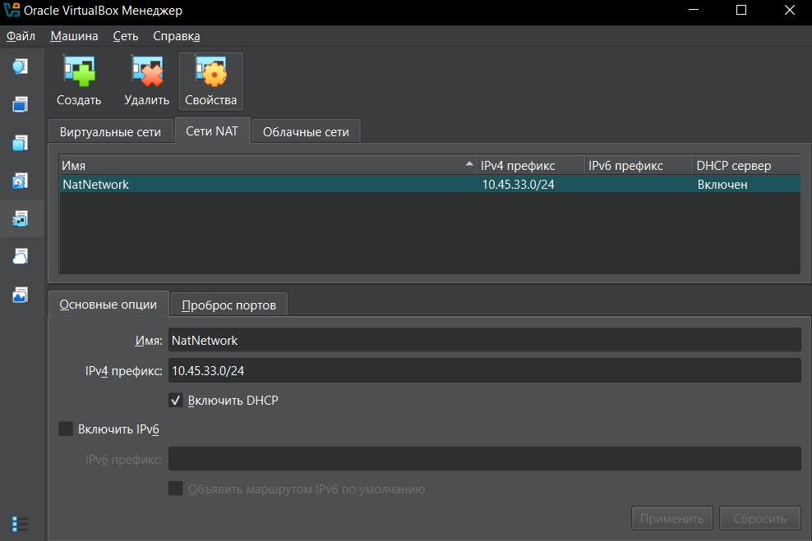

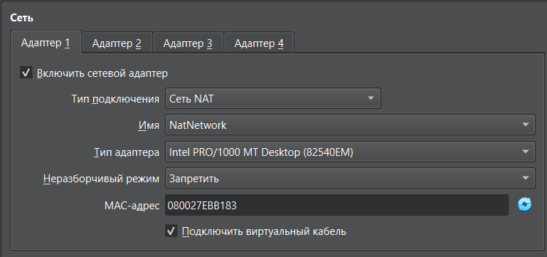

Рисунок 19 – Настройка NatNetwork

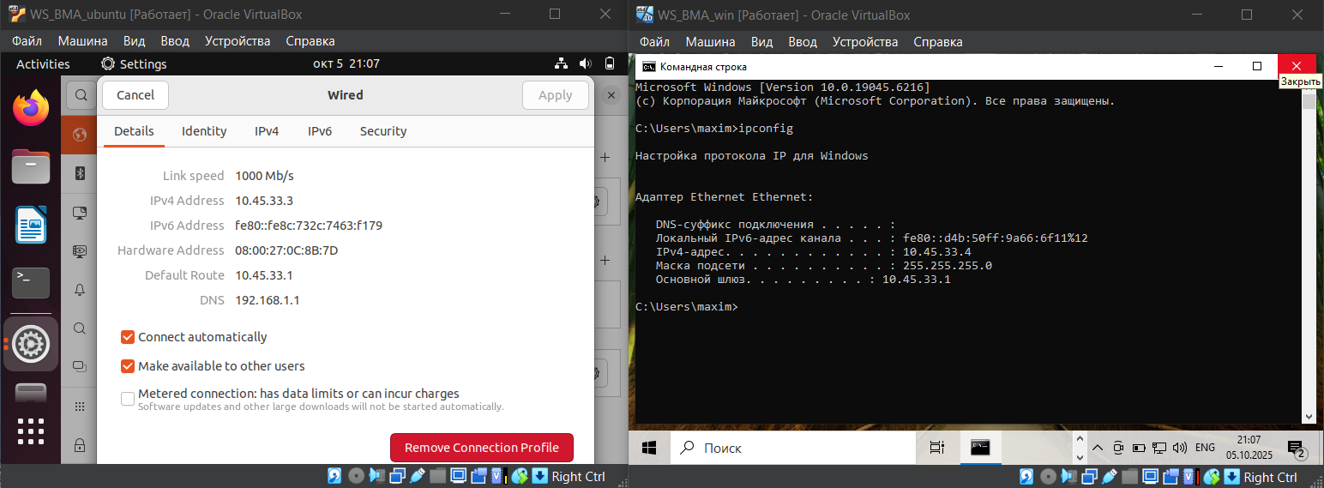

Рисунок 20 – Режим Сеть NAT на Windows и Ubuntu

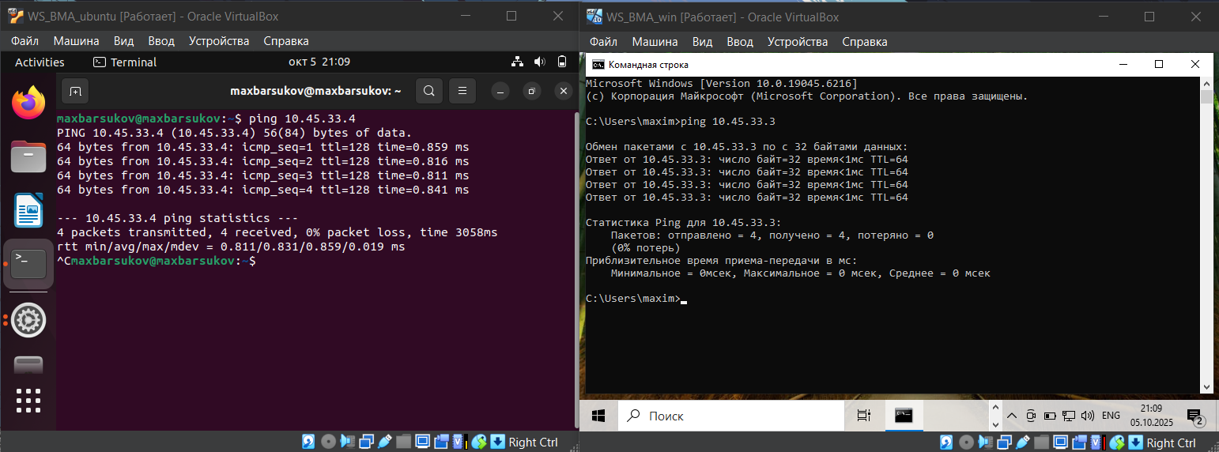

Рисунок 21 – Ping работает в обе стороны

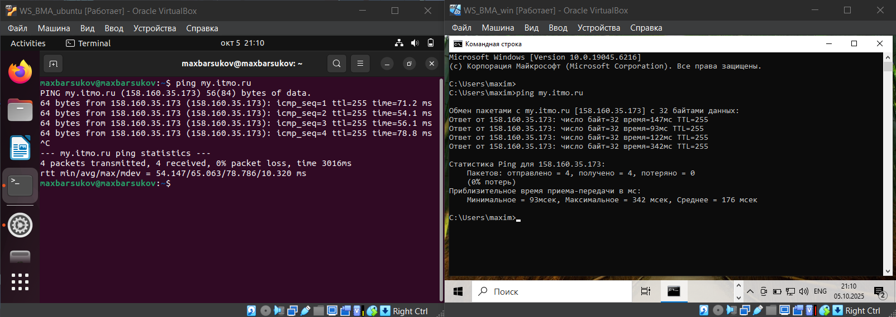

Рисунок 22 – Успешный ping внешней сети

Конфигурирование второй NAT Network: создаем NatNetwork1 (рис. 23-27).

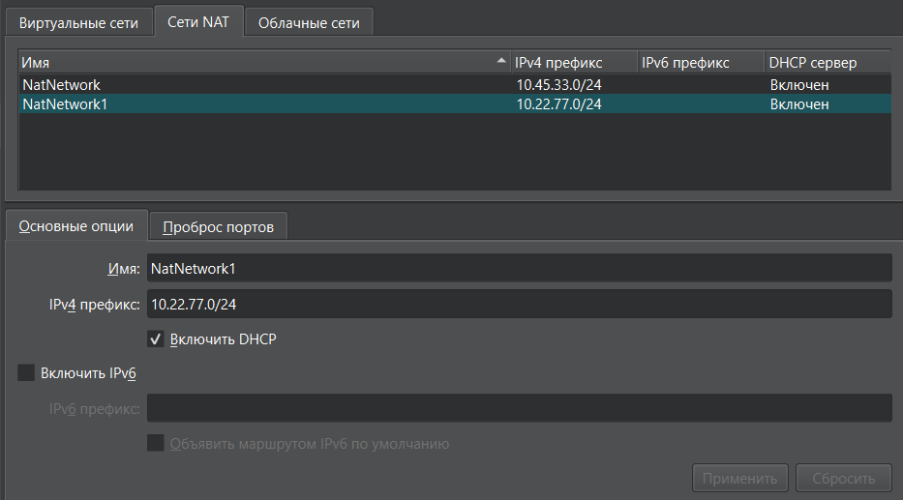

Рисунок 23 – Настройка NatNetwork1

Windows VM – остается в сети NatNetwork, Ubuntu VM – переносится в сеть NatNetwork1.

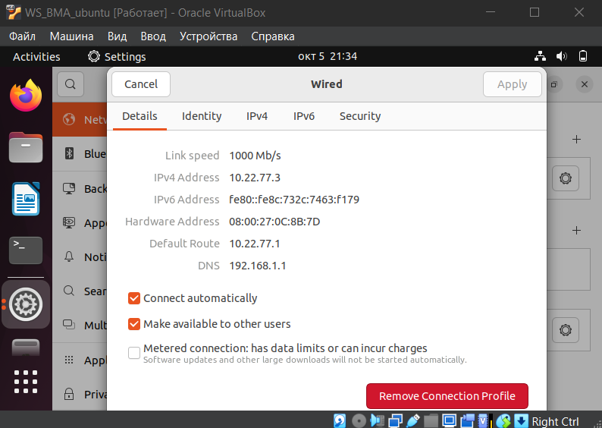

Рисунок 24 – Используем NatNetwork1 на Ubuntu

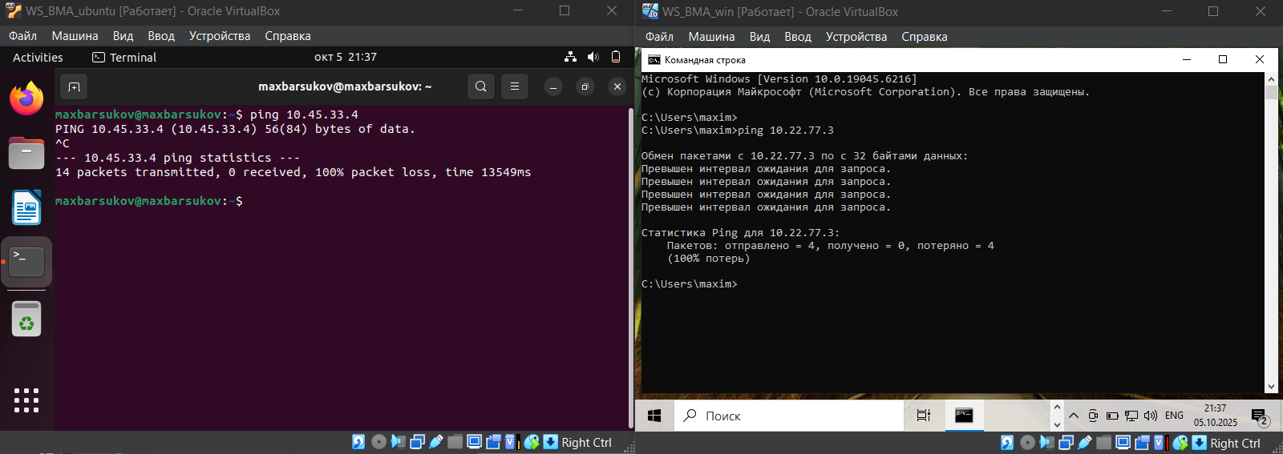

Рисунок 25 – Неуспешный ping между NatNetwork и NatNetwork1

Адаптер у VM в разных сетях, поэтому имеют доступ к интернету, но не имеют доступа друг к другу:

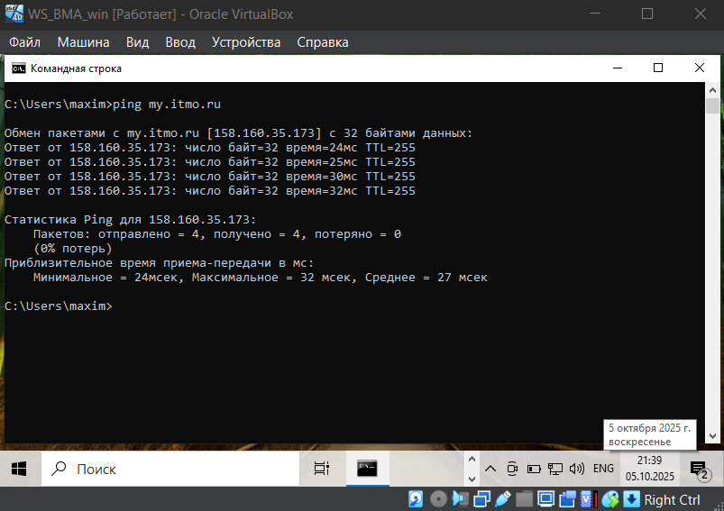

Рисунок 26 – Ping внешней сети на Windows

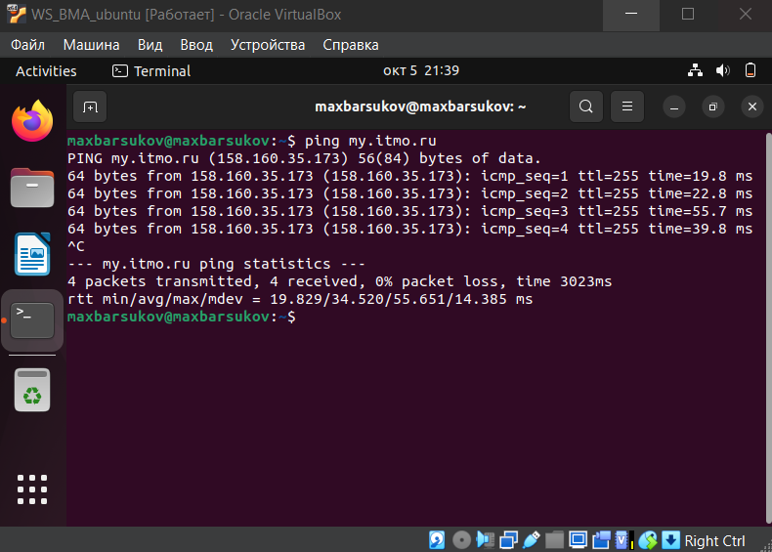

Рисунок 27 – Ping внешней сети на Ubuntu

Доступ в интернет есть, но между машинами связи нету так как разные NatNetwork сети.

**7. Работа со снимками системы**

Созданы снимки состояния системы:

* Новая ОС Windows – сразу после установки ОС:

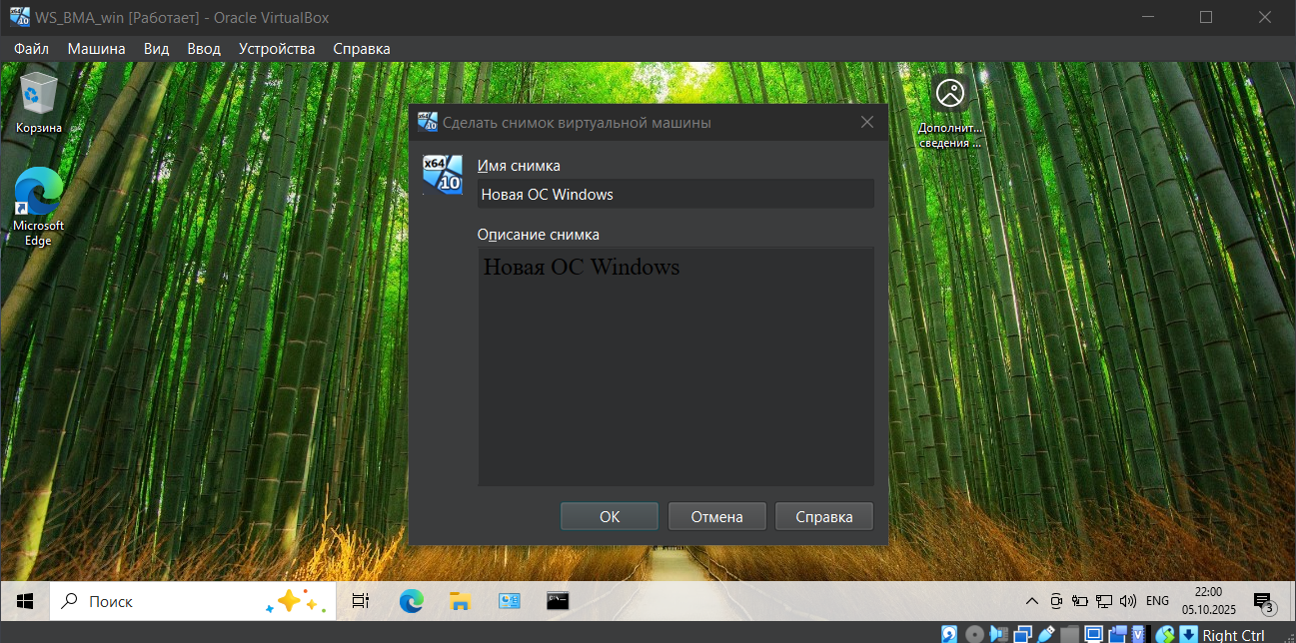

Рисунок 28 – Снимок исходного состояния ОС Windows

* ОС Windows+Chrome – после установки браузера Chrome:

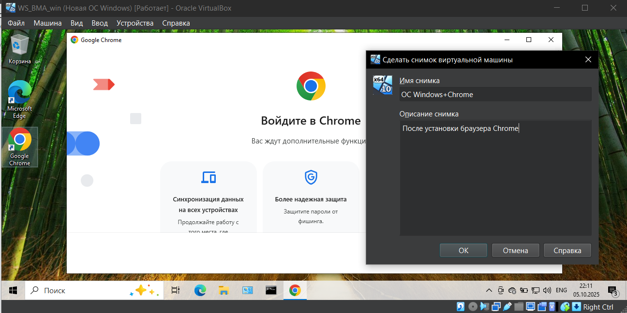

Рисунок 29 – Снимок с установленным браузером Google Chrome

На рисунке 30 отображены текущие снимки системы:

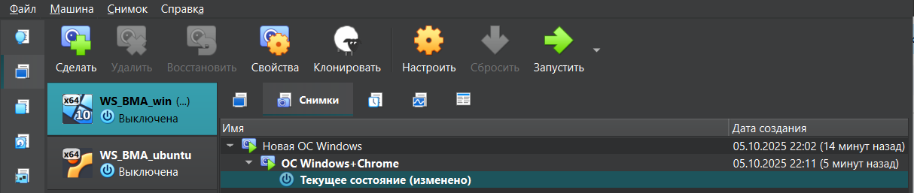

Рисунок 30 – Текущие снимки системы (до восстановления)

При восстановлении снимка исходного состояния ОС Windows установленного браузера Google Chrome нет (рис. 31):

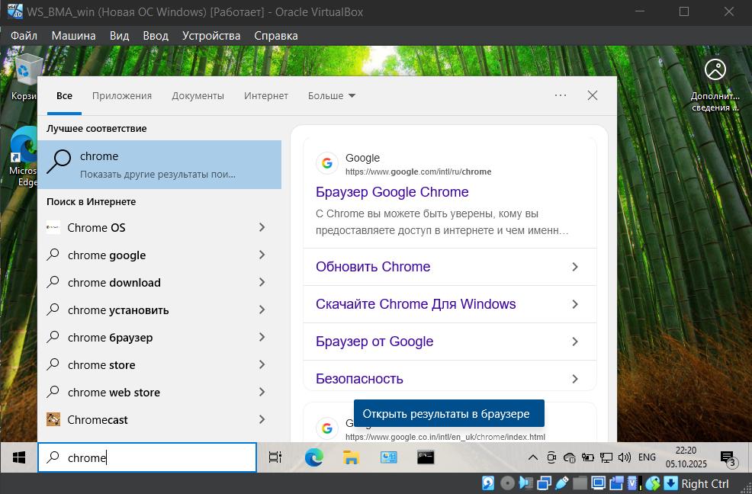

Рисунок 31 – Восстановленный снимок Новая ОС Windows

Устанавливаем новое приложение МойОфис (рис. 32):

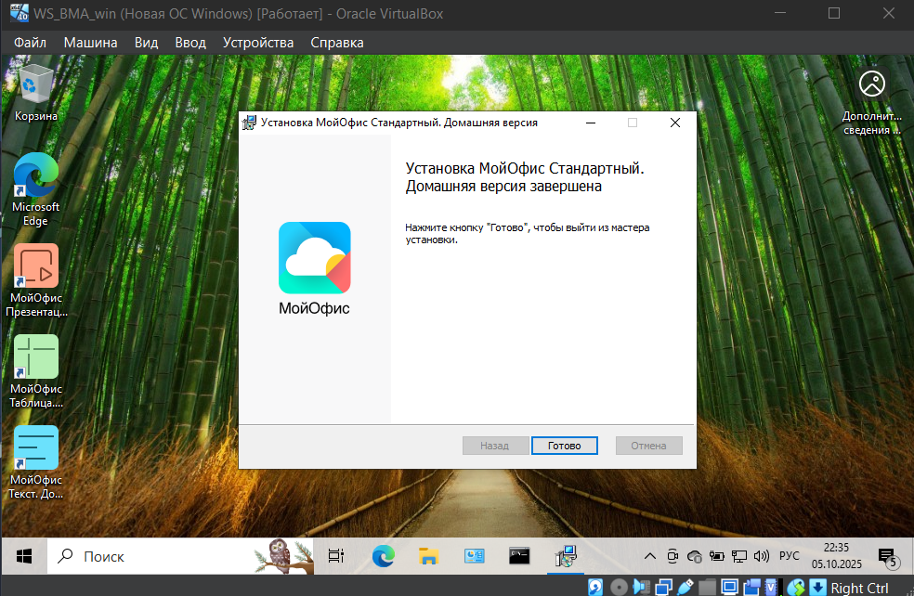

Рисунок 32 – Установленный МойОфис

Изменяем свойства системы: установим оперативную память в 2048 MB и установим 2 CPU (рис. 33):

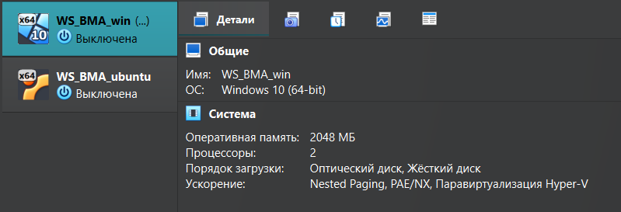

Рисунок 33 – Измененные параметры

Создадим снимок ОС Windows+МойОфис (рис. 34):

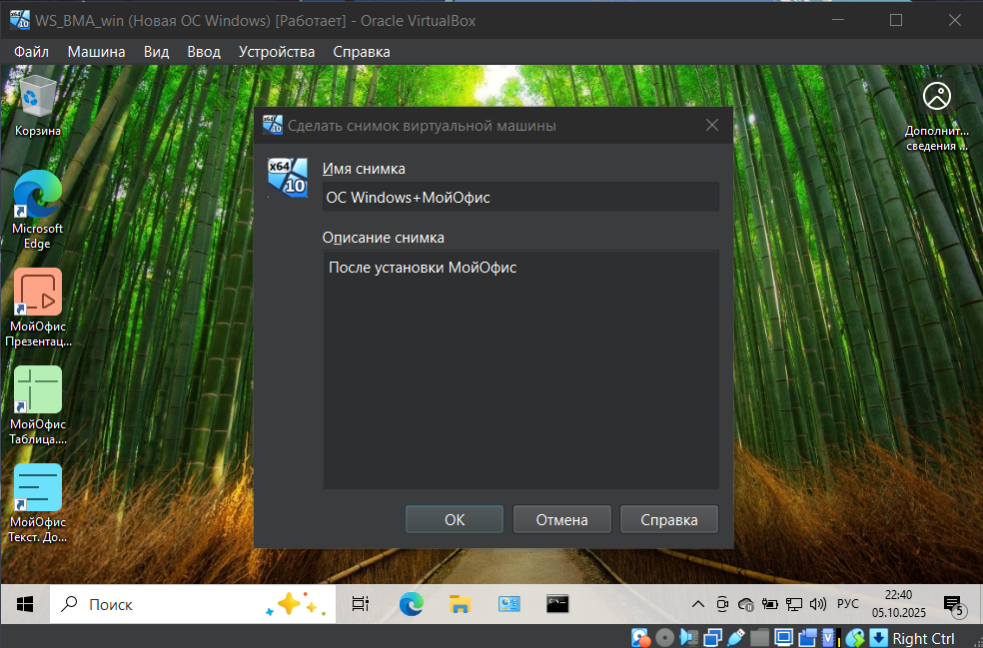

Рисунок 34 – Снимок ОС Windows+МойОфис

Восстановим снимок системы ОС Windows+Chrome. Проверим состояние системы и ПО (рис. 35, 36):

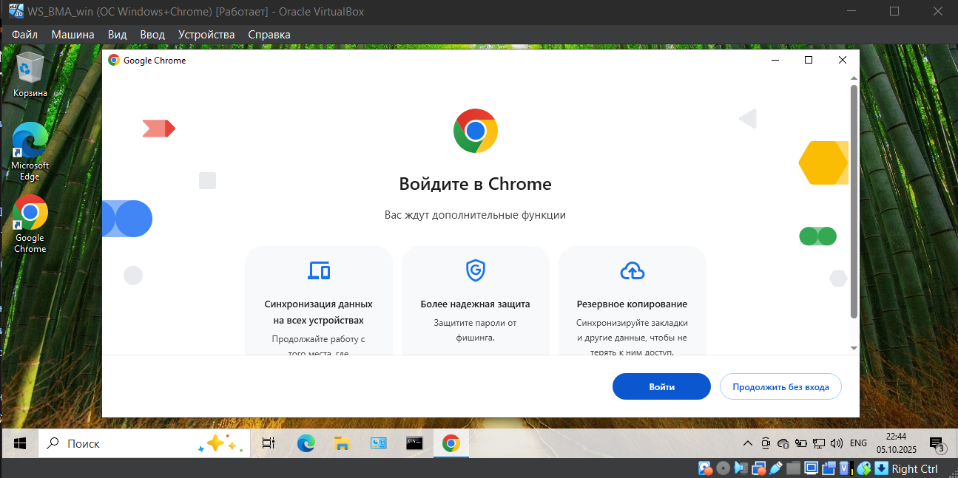

Рисунок 35 – Восстановленный снимок с Chrome и без МойОфис

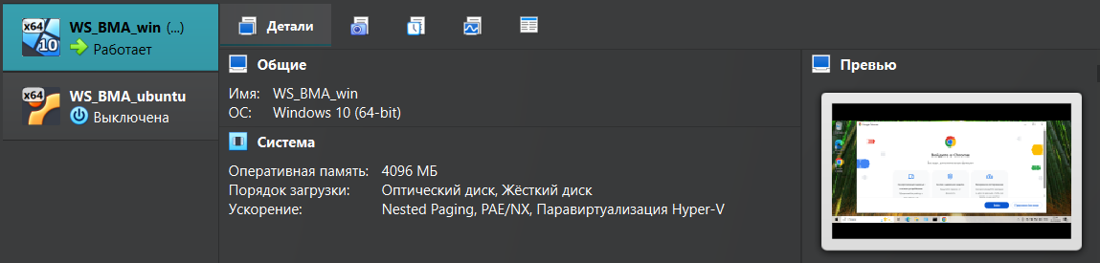

Рисунок 36 – Старые параметры системы

На рисунке 37 отображены общие снимки системы:

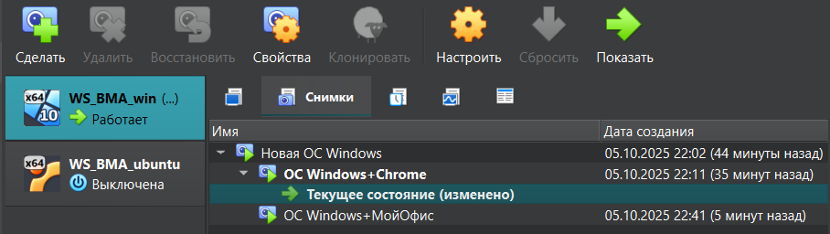

Рисунок 37 – Итоговые снимки системы

**8. Общая папка и буфер обмена**

На диске C создана папка C:/Data/Public (рис. 38):

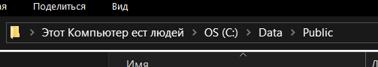

Рисунок 38 – Созданная папка Public

Настроим общий доступ к папке Public как общей для виртуальных машин из всех гостевых ОС на Windows (рис. 39) и Ubuntu (рис. 40):

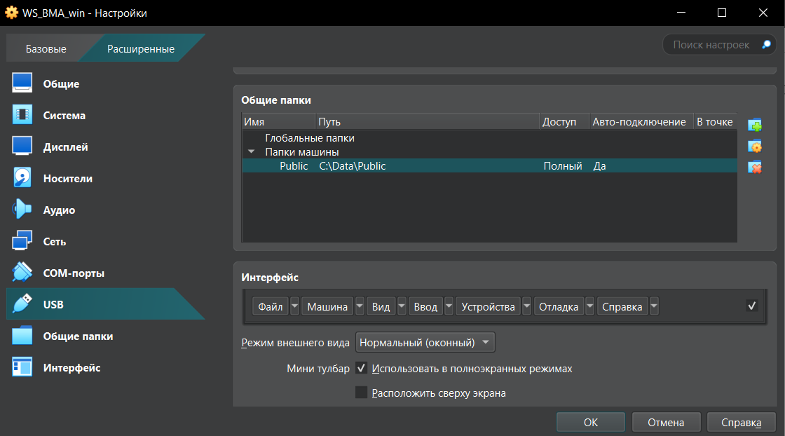

Рисунок 39 – Общая папка для ВМ на Windows

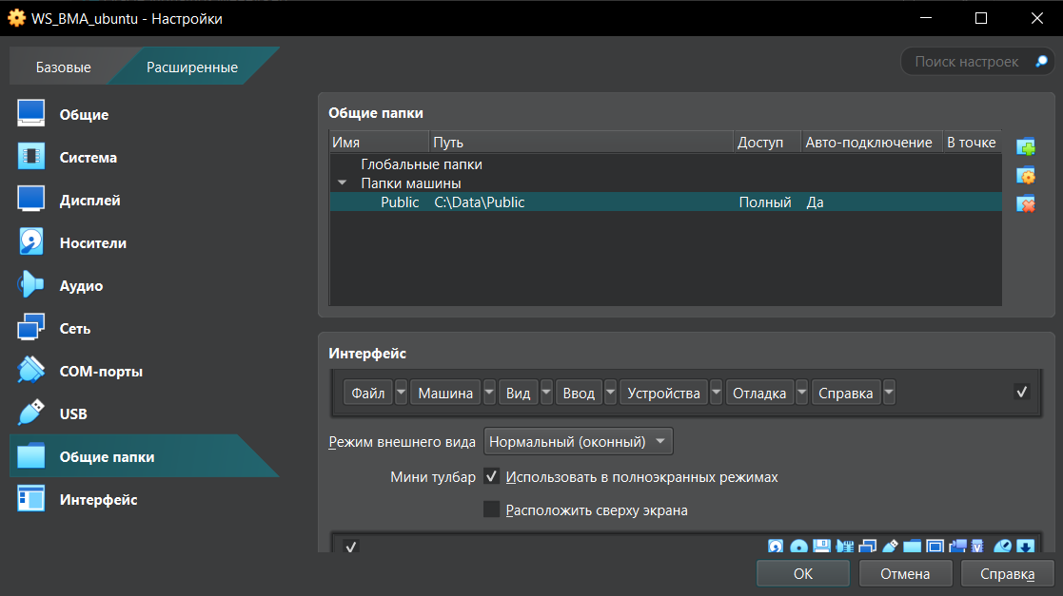

Рисунок 40 – Общая папка для ВМ на Ubuntu

Также включён двунаправленный буфер обмена и Drag & Drop (рис. 41, 42).

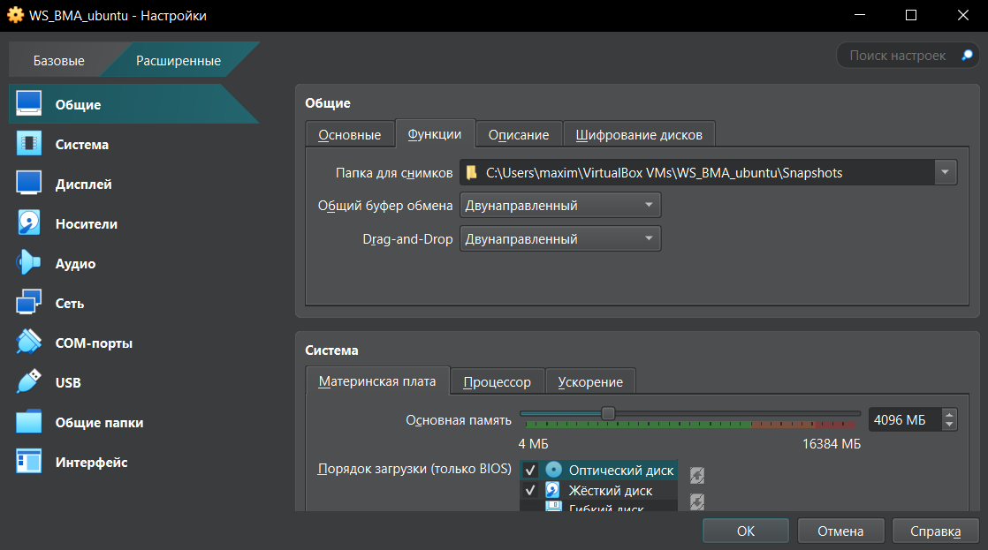

Рисунок 41 – Двунаправленный буфер обмена и Drag & Drop на Ubuntu

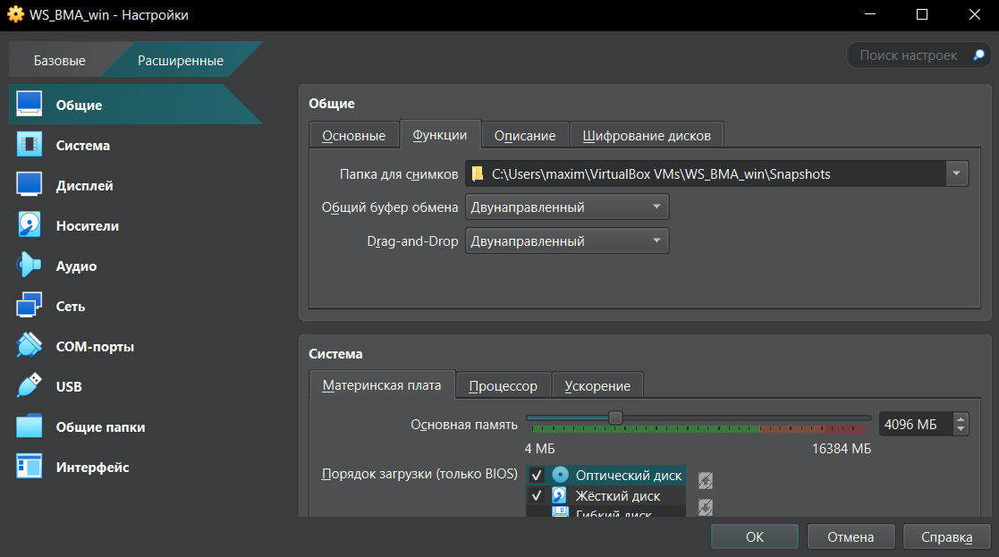

Рисунок 42 – Двунаправленный буфер обмена и Drag & Drop на Windows

Проверим подключение сетевых дисков в гостевых ОС (рис. 43, 44):

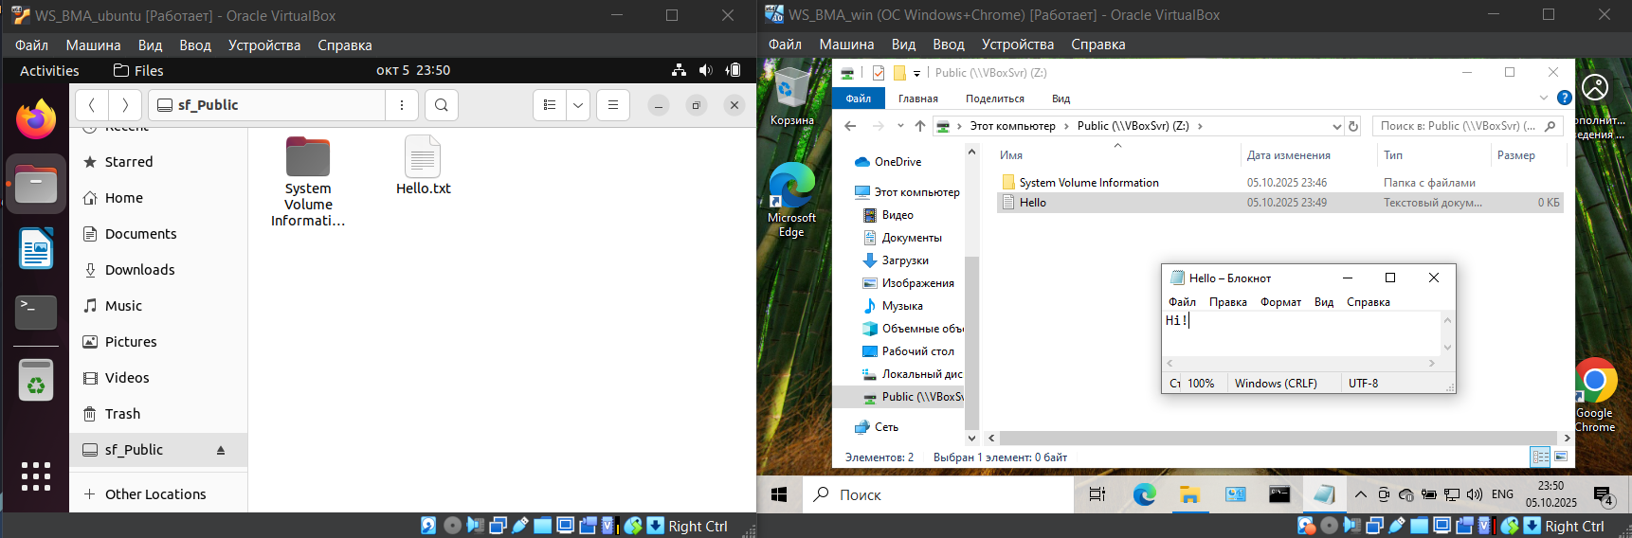

Рисунок 43 – Сетевые диски доступны на Windows и Ubuntu

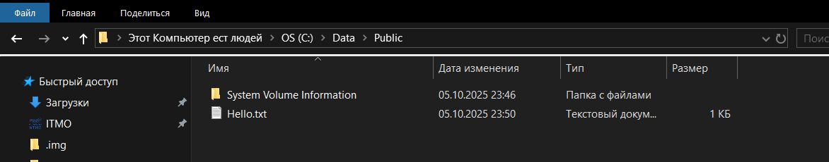

Рисунок 44 – Созданный на ВМ файл доступен в папке C:/Data/Public

Проверим общий буфер обмена (рис. 45):

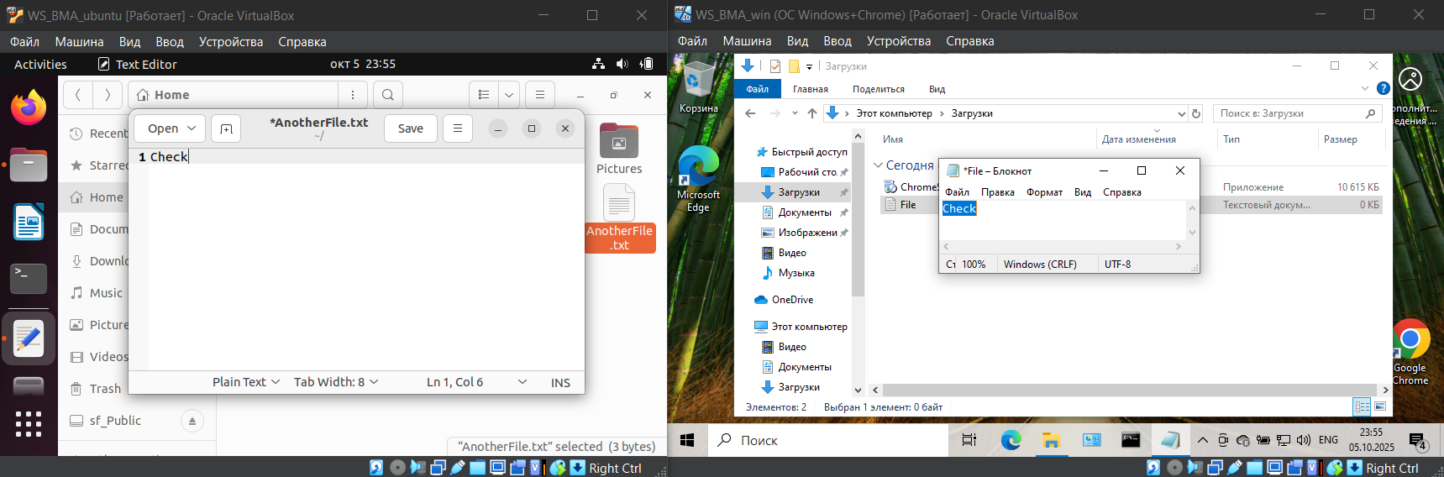

Рисунок 45 – Общий для обоих ВМ буфер обмена

**9. Управление виртуальными машинами через командную строку**

Для управления ВМ использовалась утилита VBoxManage:

vboxmanage list vms – просмотр списка машин (рис. 46).

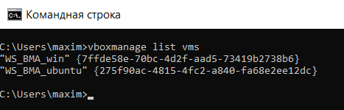

Рисунок 46 – Просмотр списка машин

Запуск виртуальной машины: vboxmanage startvm WS_BMA_Ubuntu (рис. 47, 48).

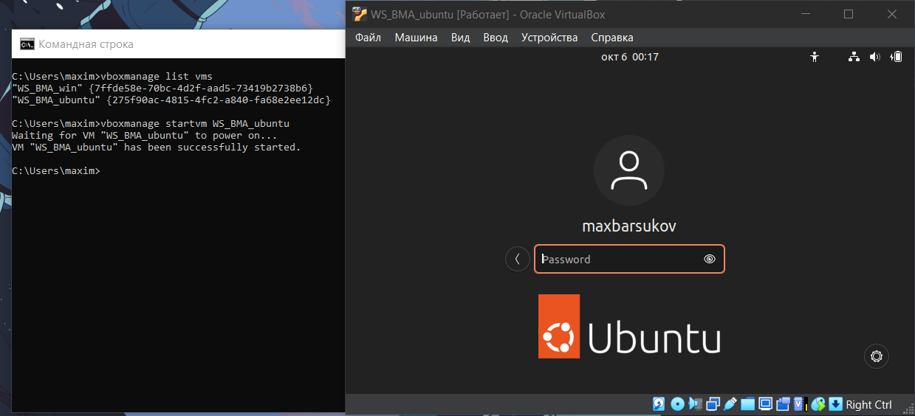

Рисунок 47 – Запуск виртуальной машины по названию

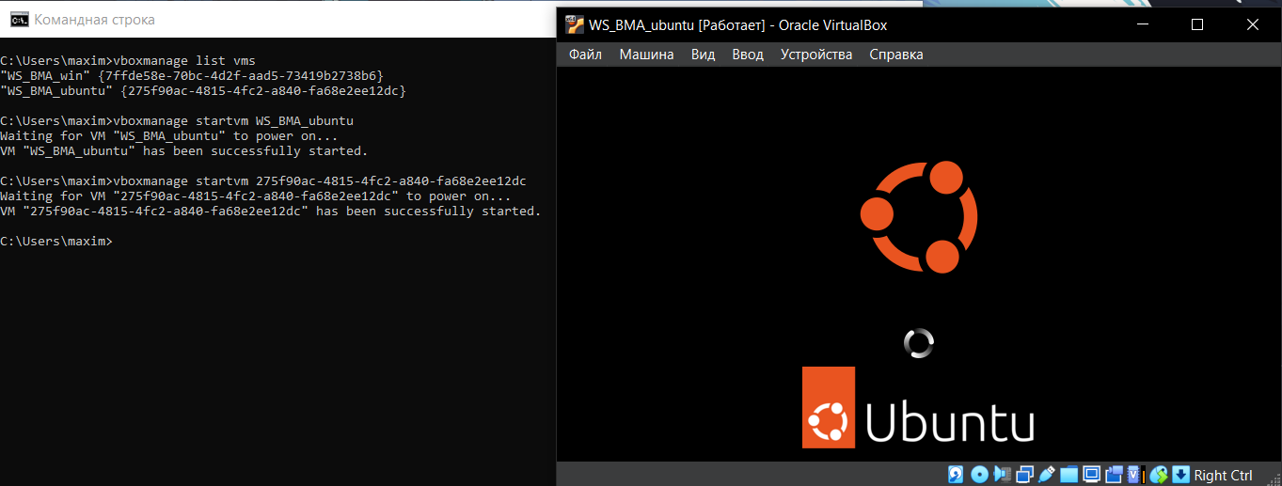

Рисунок 48 – Запуск виртуальной машины по UUID

Просмотр работающих ВМ: vboxmanage list runningvms (рис. 49).

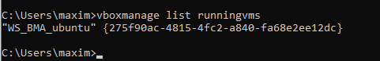

Рисунок 49 – Поиск работающих ВМ

Просмотр информации о ВМ: vboxmanage showvminfo WS_BMA_ubuntu (рис. 50).

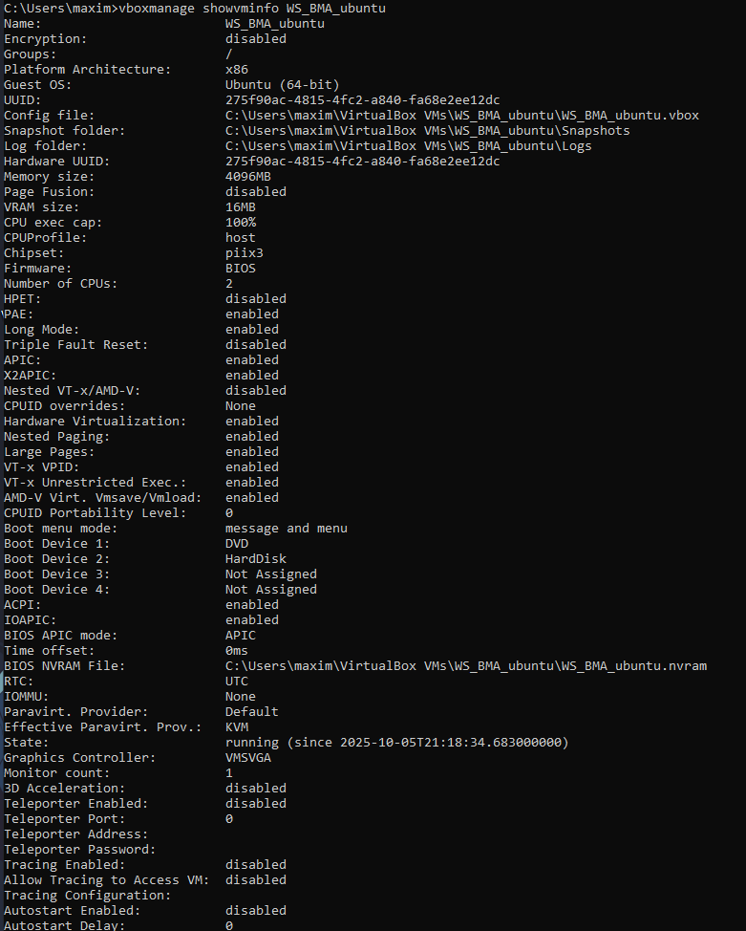

Рисунок 50 – Просмотр информации о ВМ

**10. Создание скрипта запуска ВМ из командной строки (рис. 51).**

echo 1 - Windows

echo 2 - Ubuntu

echo 0 - Exit

set /p choice=Choose number of VM:

if "%choice%"=="1" (

    echo Launch WS_BMA_win...

    VBoxManage startvm "WS_BMA_win" --type gui

    goto end

)

if "%choice%"=="2" (

    echo Launch WS_BMA_ubuntu...

    VBoxManage startvm "WS_BMA_ubuntu" --type gui

    goto end

)

if "%choice%"=="0" (

    goto end

)

:end

pause

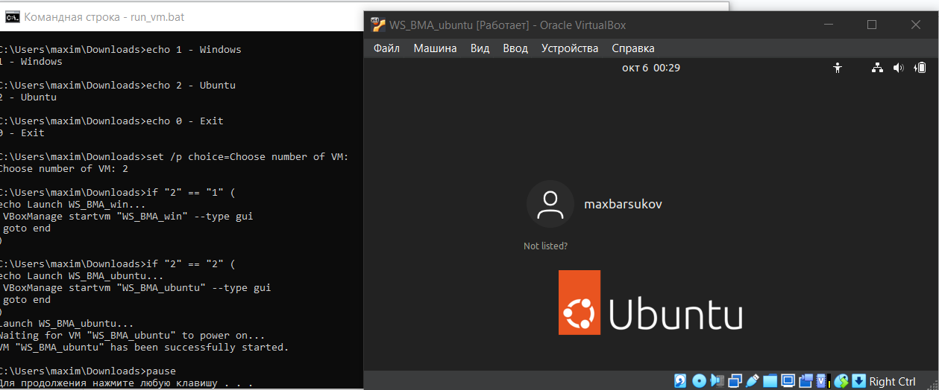

Рисунок 51 – Вывод программы

# **Вывод**

В ходе выполнения лабораторной работы была установлена и настроена среда виртуализации Oracle VM VirtualBox с пакетом расширений Extension Pack. Были созданы и установлены две виртуальные машины: Windows 10 и одна из Linux-систем (Ubuntu, Astra Linux, РЕД ОС или Fedora).

В процессе работы были изучены и выполнены следующие действия:

* настройка аппаратных параметров виртуальных машин (CPU, RAM, HDD, сеть);
* установка дополнений гостевой ОС (Guest Additions) для расширения возможностей взаимодействия с хостовой системой;
* конфигурация сетевых интерфейсов в различных режимах (Внутренняя сеть, Виртуальный адаптер хоста, NAT, NAT Network);
* проверка сетевого взаимодействия между виртуальными машинами и доступности внешних ресурсов;
* работа со снимками состояния системы (создание, восстановление и переключение между состояниями ОС);
* настройка совместного доступа к общей папке и использование двунаправленного буфера обмена;
* управление виртуальными машинами через командную строку с помощью утилиты VBoxManage.

Таким образом, цель лабораторной работы — освоить установку и настройку виртуальных машин, их сетевых интерфейсов и дополнительных возможностей VirtualBox — была достигнута.